Практическая работа № 24 «Работа с разными источниками информации: чтение и анализ диаграмм, графиков, схем, карт и статистических материалов для определения особенностей географии населения Костромской области»
Хапилина Е. Л.,
учитель географии
МБОУ г. Костромы СОШ № 24
Цель: выявить особенности размещения населения Костромской области.
Задачи:
- проанализировать карту плотности и составить сравнительную систематизирующую таблицу.
- продолжить формирование навыков создания картографической продукции (при создании карты плотности населения и экономической карты).
- продолжить формирование навыков работы с интернет - ресурсами, текстом учебника, картами атласа для извлечения необходимой информации.
- продолжить формирование умений делать выводы по результатам сравнения содержания различных карт и других источников информации.

Ход работы
Задание:
- Проанализировать карту плотности населения Костромской области (цифра соответствует показателю «чел/км²»).
Источником информации о плотности населения, как вариант, могут служить карты, приведённые в приложении к работе или цифровые карты на экране.

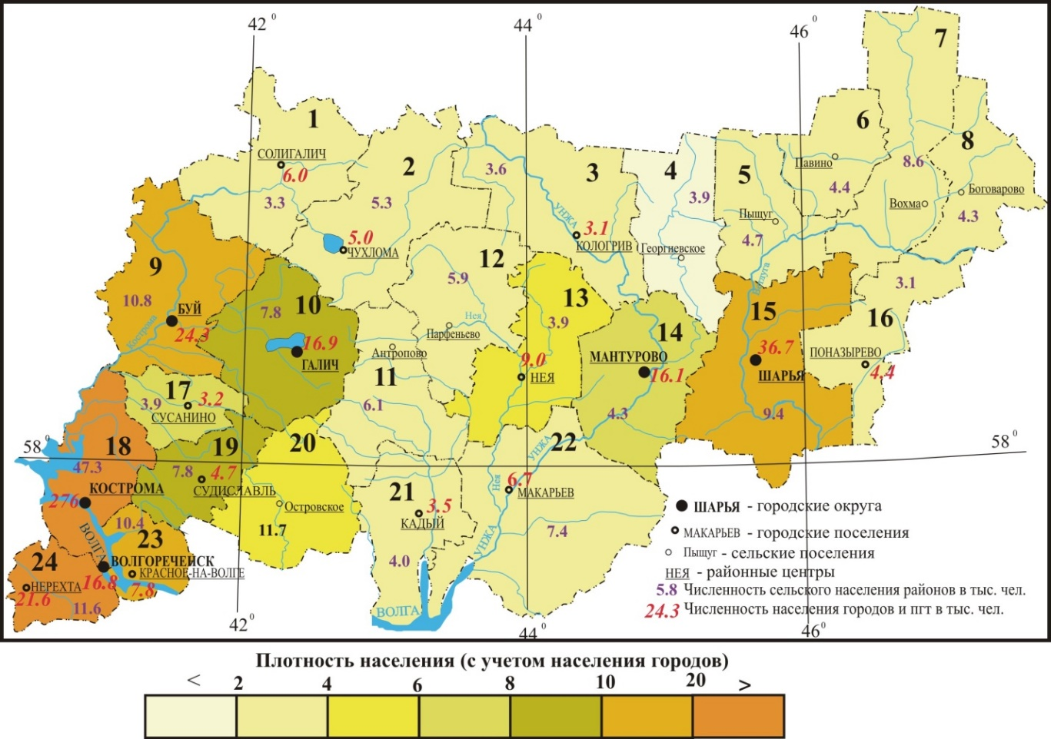
По результатам работы с данными карт, можно предложить учащимся заполнить систематизирующую таблицу:
Районы с высокой плотностью | Районы со средней плотностью | Районы с низкой плотностью
Нерехтский | Солигаличский | Кологривский
Красносельский | Вохомский | Межевской
Костромской | Антроповский | Октябрьский
Судиславский | Макарьевский | Пыщугский
Сусанинский | Кадыйский | Мантуровский
Островский | Буйский | Шарьинский
Нейский | Павинский | Парфеньевский
Поназыревский |  | Галичский
 |  | Чухломской
Это разделение (особенно выделение районов со средней плотностью) довольно условно, но позволяет четко выделить более высокую плотность населения на юго-западе области.
- Соотнести карту плотности населения с экономической картой области.
Это задание можно предложить учащимся выполнить с использованием данных интернета, учебного пособия «География Костромской области» и карты атласа для 8-9 класса Центральная Россия (экономическая карта). В результате проделанной работы можно получить такой примерный результат.
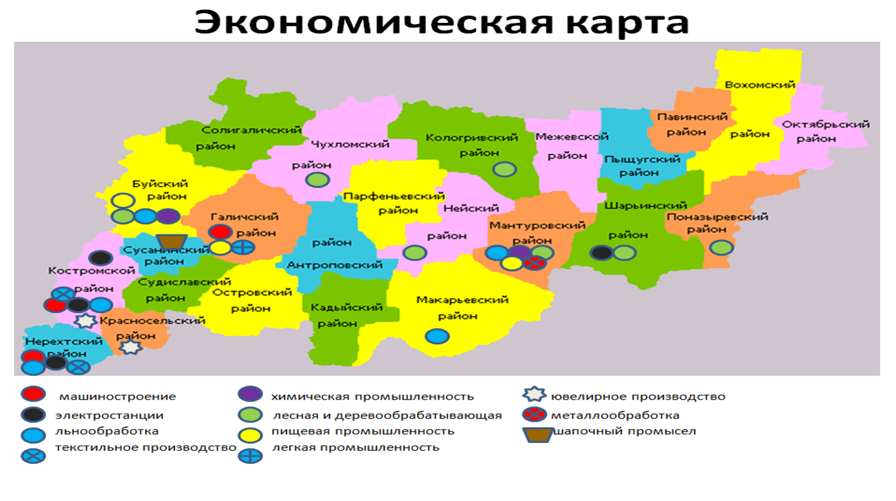
Выводы по результатам выполнения практической работы:
- Самая высокая плотность населения в Костромской области на юго-западе и вдоль Северной железной дороги.
- Экономика области наиболее развита на юго-западе области и вдоль Северной железной дороги.
Экономика оказывает большое влияние на размещение населения и его плотность

